Neue „Essential“ Ansteck- und Headset-Mikrofone ergänzen Sennheiser-Produktportfolio

Wedemark/Las Vegas, 9. April 2018 – Auf der NAB präsentiert Sennheiser Ansteck- und Headset-Mikrofone aus der neuen Essential-Serie. Die mit Spannung erwarteten Mikrofonlösungen schließen die Lücke zwischen Sennheisers High-End-Lösungen für Rundfunk, Musik und Theater und den Mikrofonen, die den Sets der Serie evolution wireless beiliegen. Die Essential-Serie ist ab Juli 2018 für Taschensender mit 3,5-mm-Klinkeneingang und 3-Pin-Eingang verfügbar. Sie eignen sich ideal für den Einsatz in Glaubenshäusern, kleineren Fernsehstudios, dem Bildungsbereich sowie für Firmenkunden und kleine bis mittelgroße Theater.

„Bei der Essential-Serie ist der Name Programm: Wir wollen die anerkannte Kernakustik des HSP 2 und des MKE 2 über einen attraktiven Preis einem neuen Publikum näherbringen“, sagt Jannik Schentek, Produktmanager bei Sennheiser. „Die Mikrofone sind zudem unkompliziert in der Handhabung und lassen sich schnell anbringen.“

Das HSP Essential Omni | 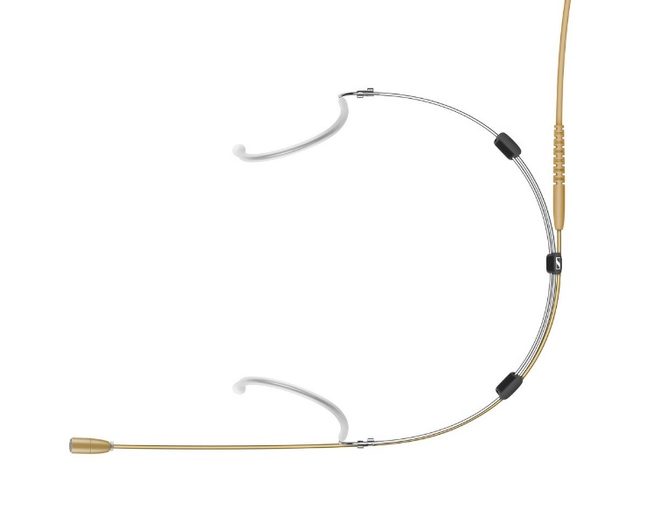

Das Headset-Mikrofon HSP Essential Omni
Das HSP Essential Omni mit Kugelcharakteristik verfügt über einen eleganten Kopfbügel aus Edelstahl, der sich leicht an verschiedene Kopfgrößen anpassen lässt. Das Headset-Mikrofon ist in schwarz oder beige und in zwei Steckervarianten erhältlich: einem 3,5-mm-Klinkenstecker für Taschensender der Serien XS Wireless und evolution wireless oder einem dreipoligen Stecker für die professionellen Drahtlossysteme der Serien 2000 bis Digital 9000. Das 1,3 Meter lange Kabel ist fest mit dem Headset verbunden und geht auch im Eifer des Gefechts nicht verloren. Ein Poppschutz liegt bei.

Ansteckmikrofon MKE Essential Omni
Auch das MKE Essential Omni ist in schwarz oder beige verfügbar, auch hier stehen ein dreipoliger oder ein 3,5-mm-Klinkenstecker zur Auswahl. Das Ansteckmikrofon mit Kugelcharakteristik wird mit Krokodilklemme und Poppschutz geliefert; es kann aber auch das Montagezubehör des MKE 2 verwendet werden. Mit einer Kabellänge von 1,6 Metern wird es den unterschiedlichsten Mikrofonierungsarten gerecht, ob versteckt im Haaransatz für eine Theateraufführung oder als Ansteckmikrofon am Revers im Rundfunkeinsatz.

Die Modelle auf einen Blick
- Ansteckmikrofon MKE Essential Omni, ew-Stecker (3,5-mm-Klinke), schwarz
- Ansteckmikrofon MKE Essential Omni, ew-Stecker (3,5-mm-Klinke), beige
- Ansteckmikrofon MKE Essential Omni, 3-Pin-Stecker, schwarz
- Ansteckmikrofon MKE Essential Omni, 3-Pin-Stecker, beige

- Headset-Mikrofon HSP Essential Omni, ew-Stecker (3,5-mm-Klinke), schwarz
- Headset-Mikrofon HSP Essential Omni, ew-Stecker (3,5-mm-Klinke), beige
- Headset-Mikrofon HSP Essential Omni, 3-Pin-Stecker, schwarz
- Headset-Mikrofon HSP Essential Omni, 3-Pin-Stecker, beige

Die Essential-Reihe wird ab Juli 2018 verfügbar sein.

Besuchen Sie Sennheiser und Neumann auf der NAB, 9. bis 12. April, Central Hall, Stand 1307.

Über Sennheiser
Die Zukunft der Audiobranche zu gestalten – das ist die Vision von Sennheiser. Sie beruht auf einer mehr als 70-jährigen Innovationskultur, die tief im Unternehmen verwurzelt ist. Heute ist das 1945 gegründete Familienunternehmen einer der weltweit führenden Hersteller von Kopfhörern, Mikrofonen und drahtloser Übertragungstechnik. Sennheiser ist mit 20 Vertriebstochtergesellschaften und langjährigen Handelspartnern in über 50 Ländern aktiv und besitzt eigene Produktionsstandorte in Deutschland, Irland und den USA. Die rund 2.800 Mitarbeiter weltweit eint die Begeisterung für Audio-Exzellenz. Seit 2013 leiten Daniel Sennheiser und Dr. Andreas Sennheiser das Unternehmen in der dritten Generation. Der Umsatz der Sennheiser-Gruppe lag 2016 bei insgesamt 658,4 Millionen Euro.
www.sennheiser.com

Lokaler Pressekontakt Globaler Pressekontakt

Stefan Peters Stephanie Schmidt
stefan.peters@sennheiser.com stephanie.schmidt@sennheiser.com
T +49 5130 600 – 1026 +49 (5130) 600 – 1275

